|  |  |  |  |  |  |  |  |  |  |
| --- | --- | --- | --- | --- | --- | --- | --- | --- | --- |
| **TRƯỜNG ĐẠI HỌC BÁCH KHOA HÀ NỘI**  **VIỆN CÔNG NGHỆ THÔNG TIN VÀ TRUYỀN THÔNG**  --- o0o ---  **BÁO CÁO PHÁT TRIỂN PHẦN MỀM PHÂN TÁN**  **Đề tài: Phần mềm nhắn tin, call video realtime**  Giáo viên hướng dẫn: **THS. NGUYỄN NHẬT HẢI**   |  |  |  | | --- | --- | --- | | Vũ Quý Đạt | 20176082 | Vuwit16b | | Nguyễn Thị Ngọc Anh | 20176071 | Vuwit16a | | Nguyễn Quốc Khánh | 20176095 | Vuwit16a |   Hà Nội 5/2021 |

# 

# 

# 

# 

# 

**KHẢO SÁT ĐẶC TẢ YÊU CẦU ĐỀ TÀI** **3**

**Mô tả yêu cầu** **3**

Yêu cầu phần mềm nhắn tin, call video realtime 3

**Biểu đồ Use case tổng quát** **4**

Các tác nhân 5

**Sequence Diagram** **5**

3.1 Sign up 5

3.2 Log in 6

3.3 Send message 7

3.4 Video call 8

**Database** **9**

**Phân công công việc** **10**

# 

# 

# 

# 

# 

# 

# KHẢO SÁT ĐẶC TẢ YÊU CẦU ĐỀ TÀI

# Mô tả yêu cầu

## **Yêu cầu phần mềm nhắn tin, call video realtime**

* Quản lý account người dùng, đăng ký, đăng nhập, đăng xuất.
* Xác thực mã OTP qua Gmail.
* Người dùng có thể tìm kiếm người dùng khác, xem giới thiệu cá nhân và tạo box chat với họ.
* Sửa profile, ảnh đại diện.
* Chức năng nhắn tin realtime 1 - 1 (gửi tin nhắn text, ảnh) sử dụng WebSocket.
* Chức năng call video realtime 1 - 1 sử dụng WebRTC.
* Mã hoá đầu cuối AES - CBC 128.
* Client iOS - Swift, Server - (NodeJS - Vapor Swift server side).
* Database: Postgresql, MongoDB.
* Deploy target - client: iPhone, iPad.
* Deploy server: Docker hoặc Ubuntu hoặc MacOS Server.
* Back up database liên tục giúp server vẫn hoạt động ổn định khi có 1 server database bị crash.

# Biểu đồ Use case tổng quát

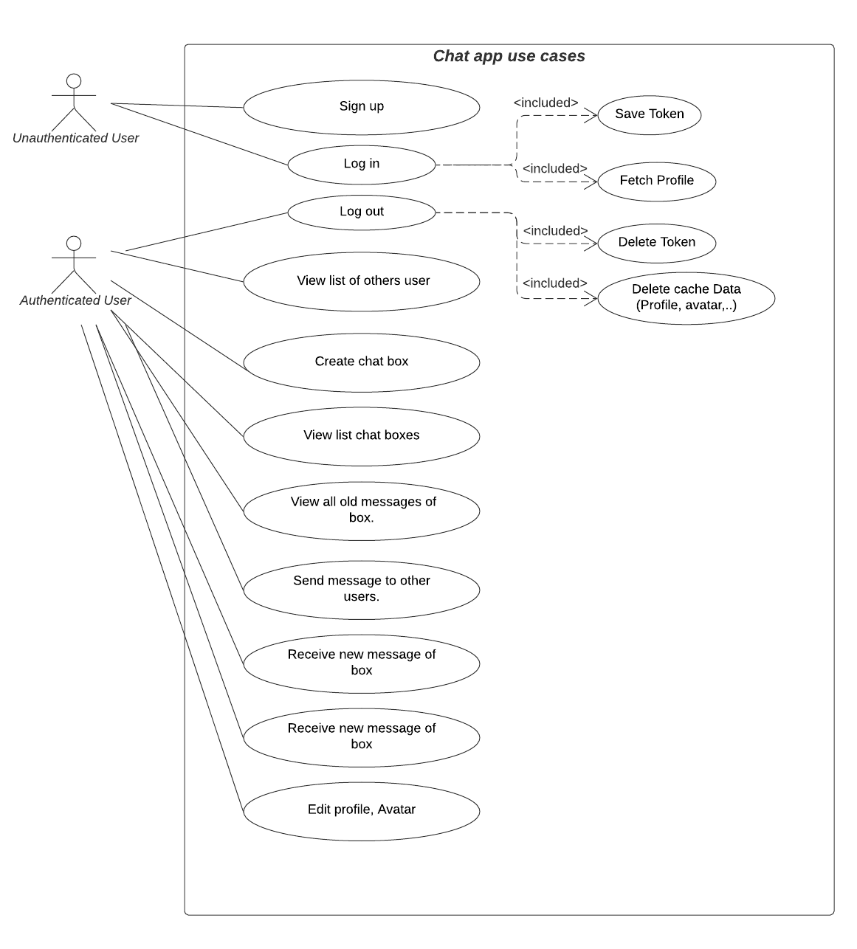

# 

## **Các tác nhân**

|  |  |  |
| --- | --- | --- |
| STT | Tên tác nhân | Mô tả |
| 1 | Unauthenticated User | * Người dùng chưa đăng nhập hoặc chưa đăng ký tài khoản. |
| 2 | Authenticated User | * Người dùng đã đăng nhập. |

# 

# Sequence Diagram

## 3.1 Sign up

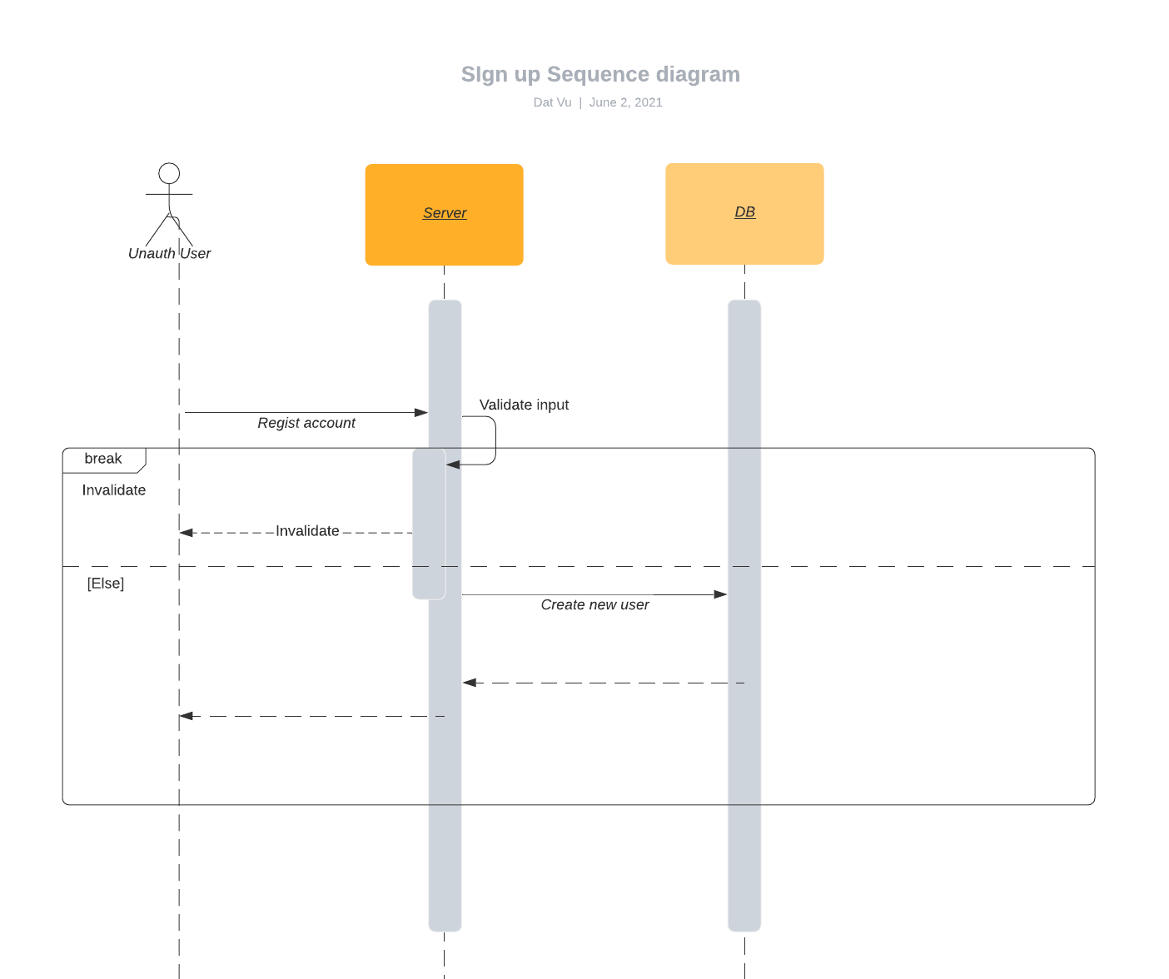

## 3.2 Log in

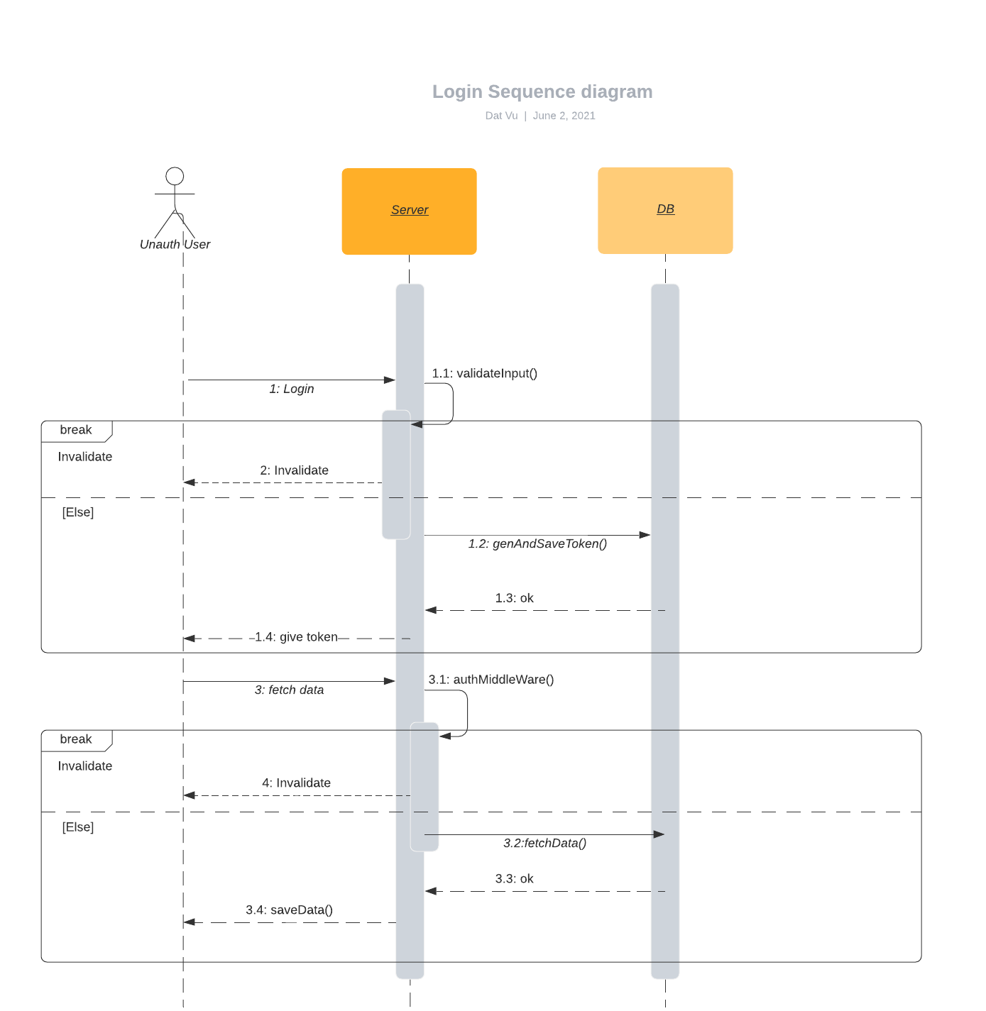

## 3.3 Send message

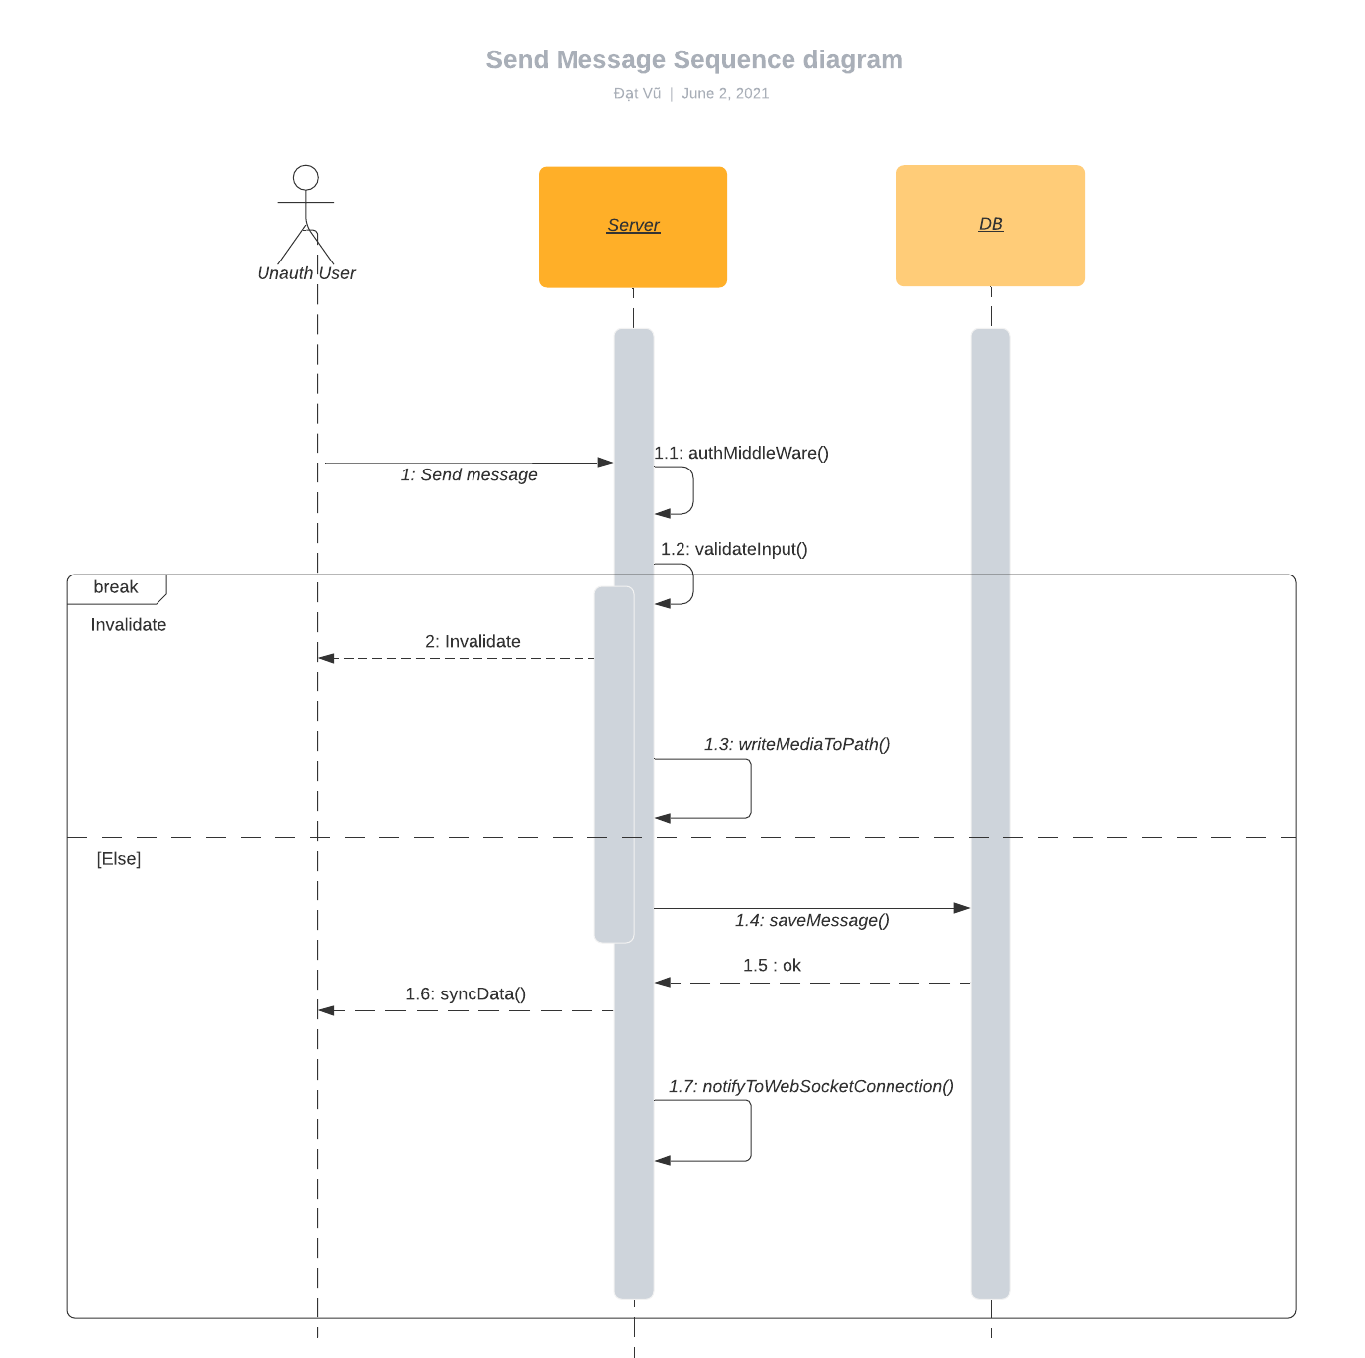

## 3.4 Video call

# 

# Database

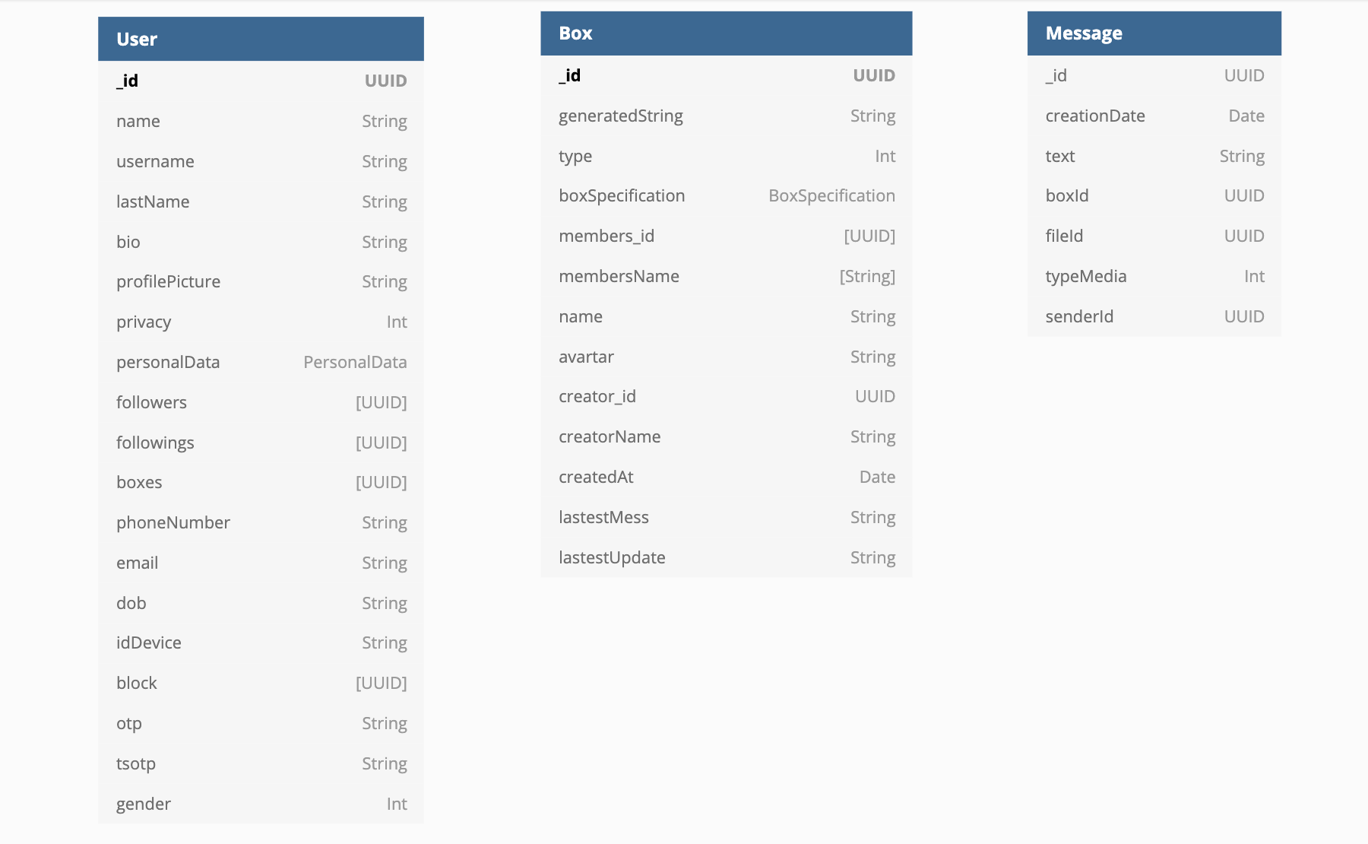

# Phân chia công việc

* Code server, tạo Database, viết tài liệu, vẽ biểu đồ: **Đạt**.
* Code UI iPhone, tích hợp WebRTC client, viết báo cáo: **Ngọc Anh**.
* Code UI iPhone, test api, test app: **Khánh**.

# Link github

<https://github.com/vudat81299/Distributed-Project.git>